附件1

财政部门“云服务券”兑付手册

- 待兑付信息查询。登录平台账号，点击云服务券>云服务券兑付，可以看到待兑付的云服务券列表。
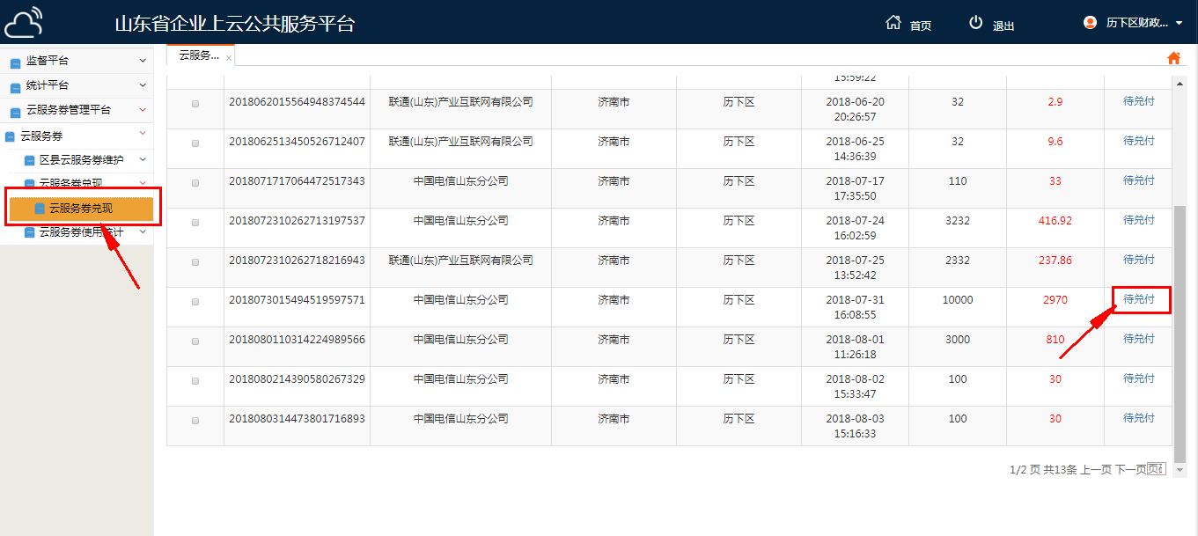
待兑付信息列表
- 兑付审核状态查询。点击待兑付，可以查看云服务券使用详情，主要查看云服务券实际兑付金额以及区县工信部门审核意见。
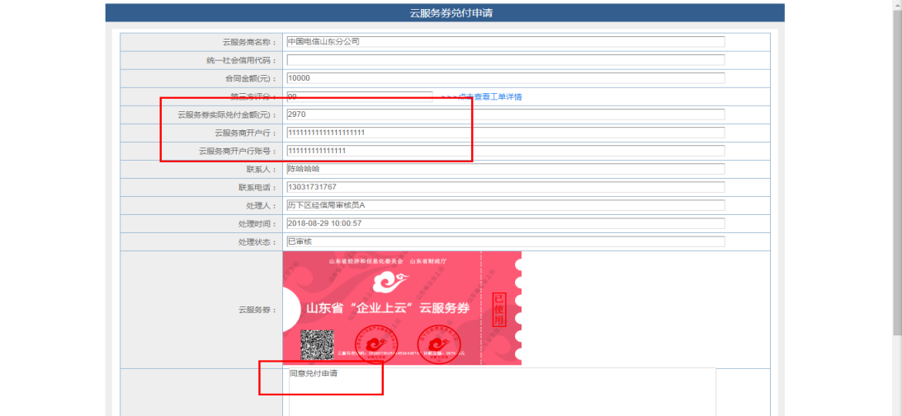
审核状态查看
- 兑付信息导出。在搜索条件中，选择待兑付，点击确定后，点击导出，可以导出需待兑付的云服务券信息
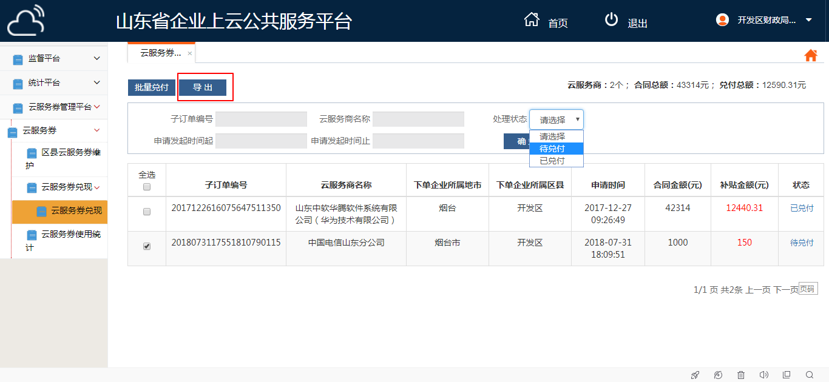
兑付账号导出
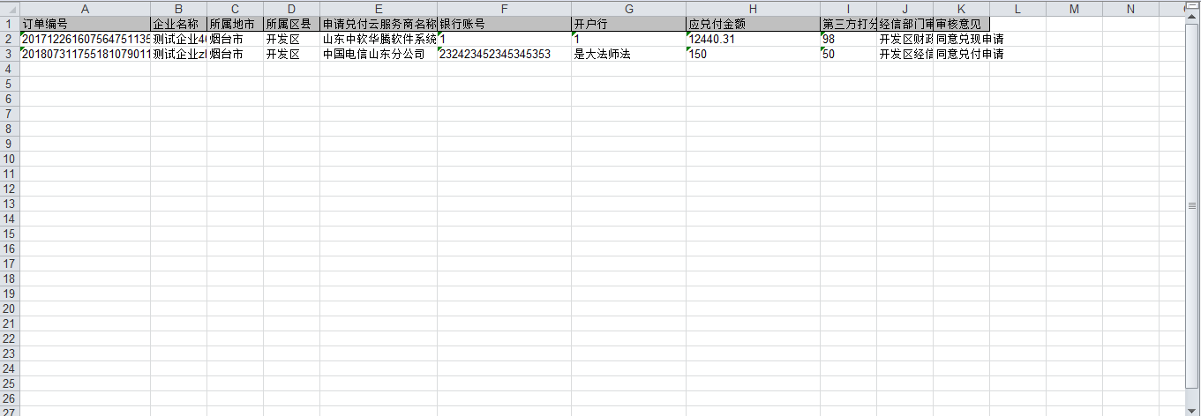
云服务券兑付信息表
- 兑付状态修订。对于已经完成线下支付的云服务券，在平台中勾选选相应的云服务券信息，点击批量兑付，即可批量完成兑付操作。
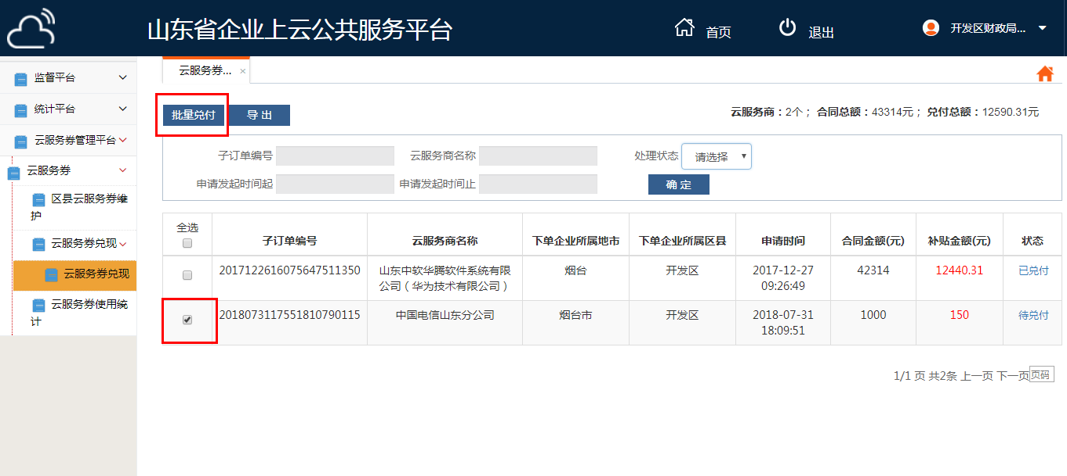
批量对付修改兑付状态

